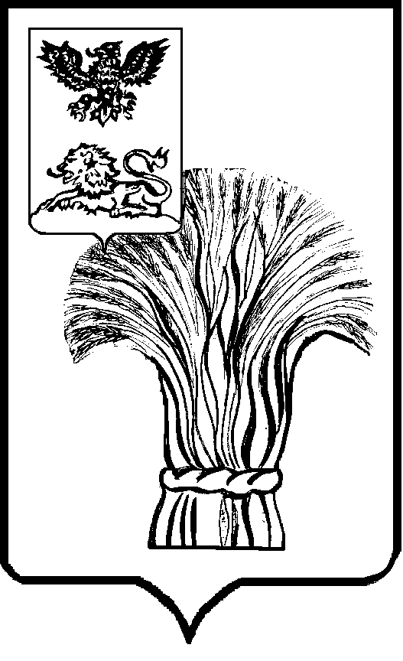
СОВЕТ ДЕПУТАТОВ
РОВЕНЬСКОГО МУНИЦИПАЛЬНОГО ОКРУГА
БЕЛГОРОДСКОЙ ОБЛАСТИ

Р Е Ш Е Н И Е

24 апреля 2026 года № 11/170

О внесении изменений в решение Совета депутатов Ровеньского муниципального округа от 26 декабря 2025 года №5/112 «О порядке предоставления жилых помещений из специализированного жилищного фонда в Ровеньском муниципальном округе Белгородской области»

В соответствии с Гражданским кодексом Российской Федерации, Трудовым кодексом Российской Федерации, Федеральным законом от 6 октября 2003 года № 131-ФЗ «Об общих принципах организации местного самоуправления в Российской Федерации», руководствуясь Уставом Ровеньского муниципального округа Белгородской области, Совет депутатов Ровеньского муниципального округа Белгородской области решил:
- Внести изменения в порядок предоставления жилых помещений из специализированного жилищного фонда в Ровеньском муниципальном округе Белгородской области, утвержденный решением Совета депутатов Ровеньского муниципального округа от 26 декабря 2025 года №5/112:
1.1. Подпункт 1.6.4 пункта 1.6 главы 1 «Общие положения» изложить в новой редакции:
«Заверенные в соответствии с действующим законодательством копии трудового договора, трудовой книжки и (или) сведения о трудовой деятельности».
2. Опубликовать решение в сетевом издании «Ровеньская нива», разместить на официальном сайте органов местного самоуправления в информационно-телекоммуникационной сети «Интернет» (https://rovenkiadm.gosuslugi.ru).
3. Контроль за выполнением решения возложить на постоянную комиссию Совета депутатов Ровеньского муниципального округа Белгородской области по муниципальной собственности, бюджетной и экономической политике.

Председатель Совета депутатов
Ровеньского муниципального округа
Белгородской области В.А. Некрасов

Глава Ровеньского муниципального
округа Белгородской области Т.В. Киричкова

